Fri 1 Einlegetechniken
Kombinationstechnik mit halben Wicklern und versetzter Wicklung
- Abteilung mit Scheitel
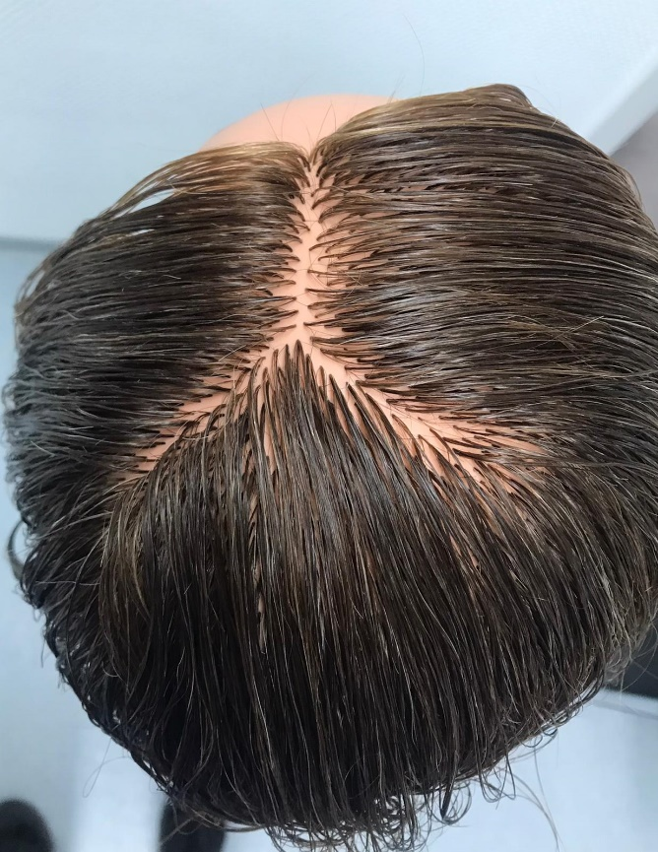
- Die ersten drei Wickler setzen
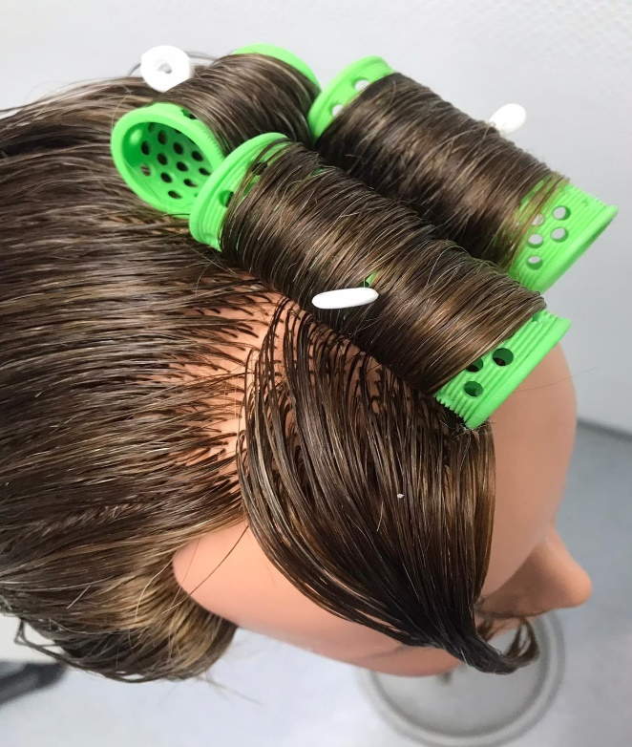

- Halbrunde Abteilung mit hochgestellten Wicklern
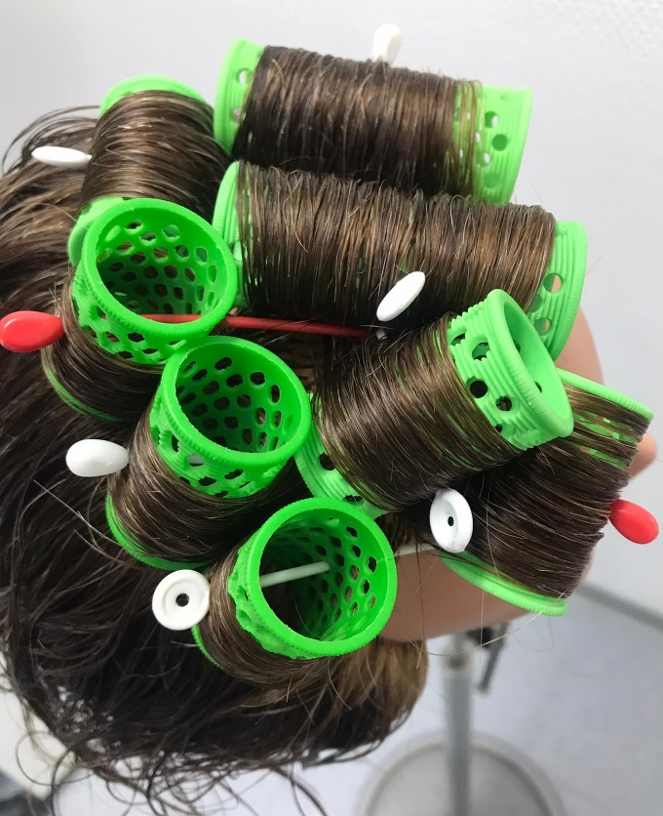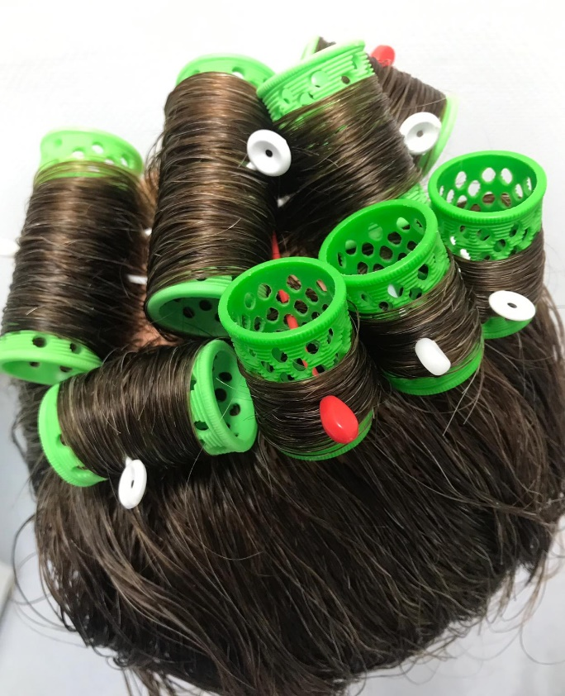
- Im weiteren Verlauf eine versetzte Wicklung mit verschiedenen Größen wickeln
